설계과제 2 (Hint)

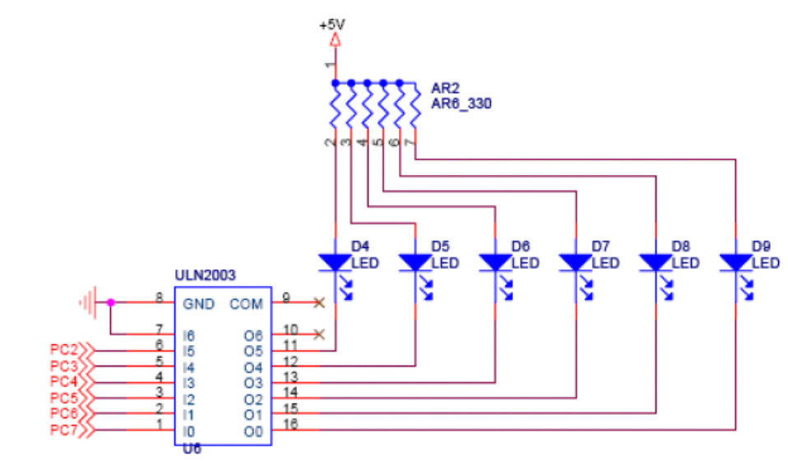
- LED 장치 schematic diagram

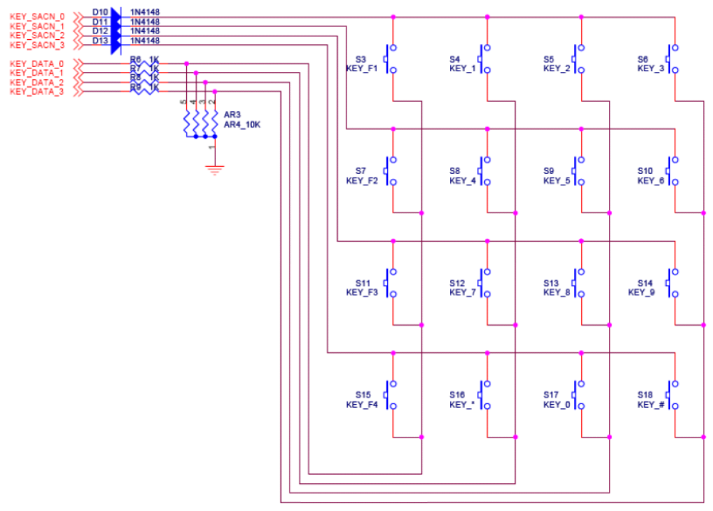
(b) 버튼 장치 schematic diagram

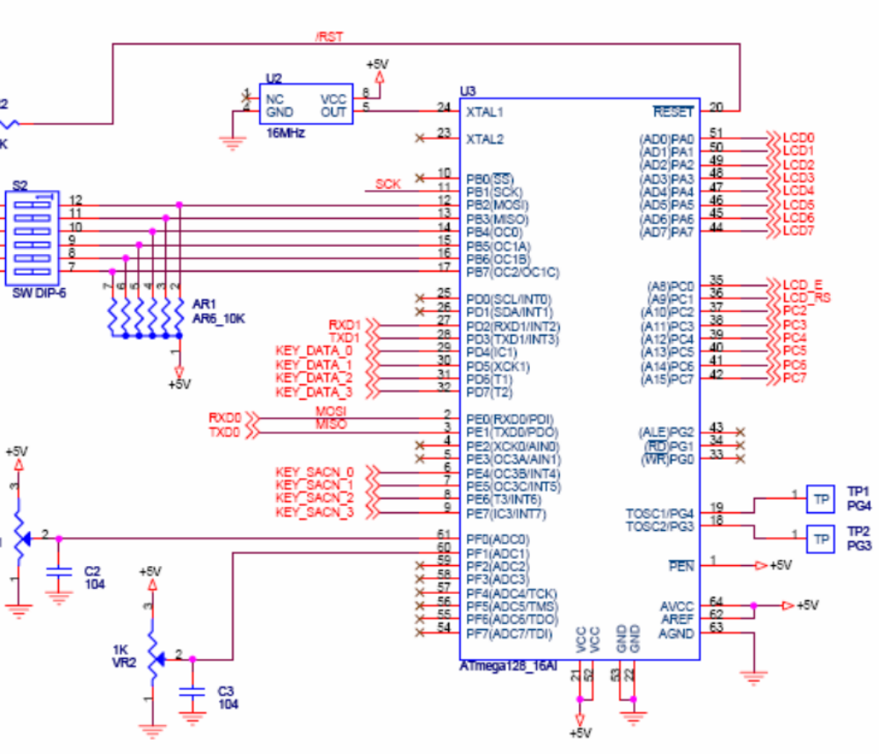
(c) CPU 부분 schematic diagram

키 매트릭스의 S3 (KEY_F1) 키를 누르면 AD converter 동작이 시작되며 2번째 가변저항 (VR2)를 조절하여 전압이 2.5V 이상일 때만 모든 LED가 켜지도록 해보자. 단 S4 (KEY_1) 키를 누르면 AD converter 동작이 정지되며 LED도 모두 꺼져야 함
(폴링 방식을 사용, 단극성 입력전압(single ended input voltage) 사용)

1. LED와 키 매트릭스는 실험 1을 통해 습득했음.
2. 가변저항 (VR2)에 의해 변화되는 전압은 PF1에 인가되고 있음. AD Converter 기능을 활성화
하면 ADC 1번이 됨
3. ATmega128에는 10비트의 해상도를 갖는 AD converter를 내장하고 있으며 single ended 타입
의 입력 전압에서는 0V일 때 AD converter는 0을 출력하며 5V 일 때 1023을 출력함

#include <avr/io.h>
#include "my_atmega128.h"

int main(void)
{
DDRC = DDRC | 0xFC; // LED (PC2-7) 사용을 위해 출력으로 설정
DDRF = 0x00;
DDRE = DDRE | 0xF0; // KEY_SCAN(PE4-7) 사용을 위해 출력으로 설정
DDRD = DDRD & ~(0xF0); // KEY_DATA(PD4-7) 사용을 위해 입력으로 설정

int ADC_start;
unsigned int ADCVAL;
ADC_start = 0;

ADMUX = 0x01; // 가변 저항 2번 선택 (VR2), 기준전압은 AREF 사용

while(1)
{
PORTE = 1<<4;
if ((PIND & 1<<4) > 0) //키 매트릭스의 S3 (좌측 상단)키가 눌리면
ADC_start = 1;

if ((PIND & 1<<5) > 0) //키 매트릭스의 S4 키가 눌리면
{
ADCSRA = ADCSRA & ~(1<<7); // AD converter 비활성화
ADC_start = 0;
PORTC = 0x00; // LED OFF
}

if(ADC_start>0)
{
// AD converter 활성화, 변환동작 시작, Free running mode
// ,인터럽트 사용안함, ADC 클럭을 128분주

ADCSRA = 0xF7;
Delay_ms(10);

while((ADCSRA&0x10)==0); // AD conversion이 완료 되기까지 대기 (폴링 방식)
ADCSRA = ADCSRA | 0x10; // AD conversion이 완료를 나타내는 비트를 clear

ADCVAL = ADC;

if(ADCVAL > 512) // 입력전압이 2.5 volt 이상이면 (정확하게는 AREF/2 이상이면)
PORTC = 0xFF;
else
PORTC = 0x00;
}
}
}

my_atmega128.h
void Delay_us(unsigned char time_us) /* time delay for us */
{
register unsigned char i;

for(i = 0; i < time_us; i++) { // 4 cycle +
asm (" PUSH R0 "); // 2 cycle +
asm (" POP R0 "); // 2 cycle +
asm (" PUSH R0 "); // 2 cycle +
asm (" POP R0 "); // 2 cycle +
asm (" PUSH R0 "); // 2 cycle +
asm (" POP R0 "); // 2 cycle = 16 cycle = 1 us for 16MHz
}
}

void Delay_ms(unsigned int time_ms) /* time delay for ms */
{
register unsigned int i;

for(i = 0; i < time_ms; i++) {
Delay_us(250);
Delay_us(250);
Delay_us(250);
Delay_us(250);
}
}

